Лабораторна робота № 8

Тема: Маршрутизація віртуальних мереж

Мета: Здобути практичні навички при роботі з технологіями VLAN (IEEE 802.1Q) та Static Routing.

Обладнання: Комп’ютер, Packet Tracer 8.2.

Хід роботи

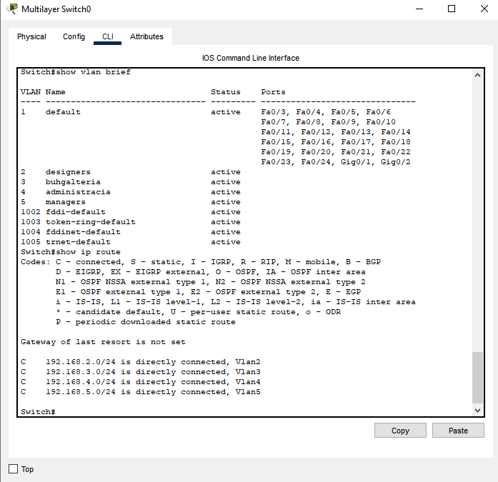

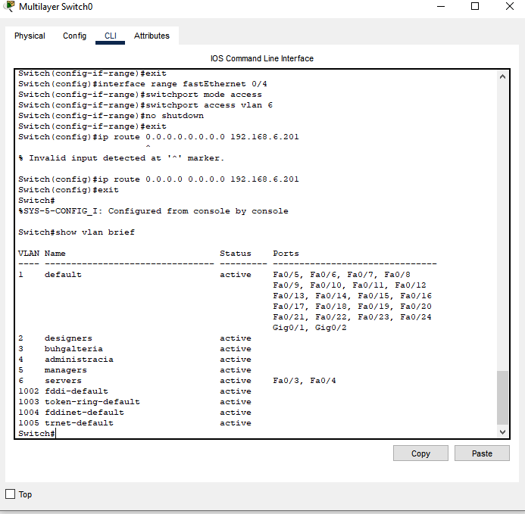

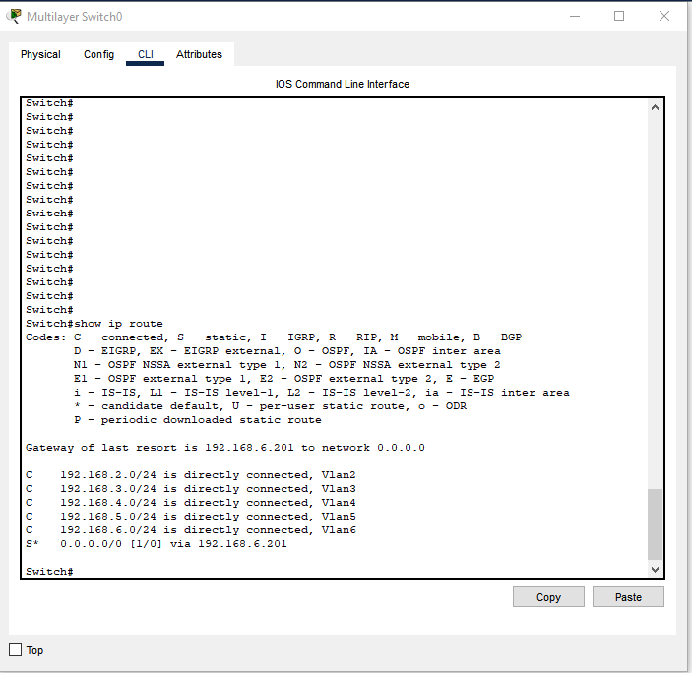

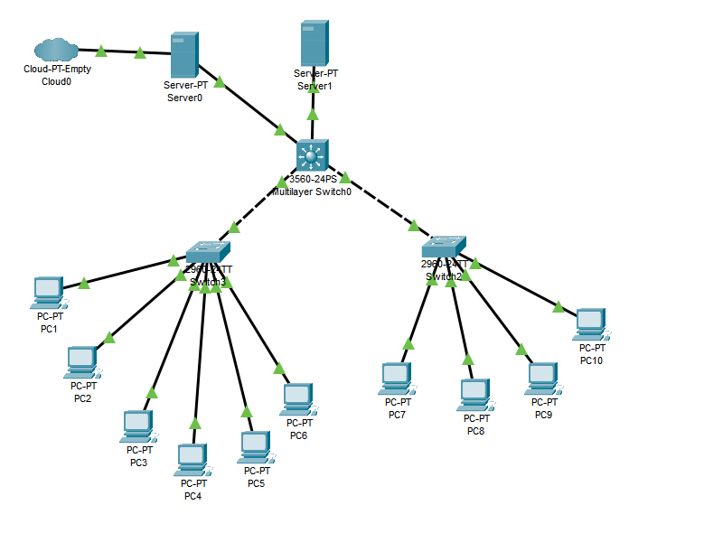

Висновок. Я здобув практичні навики при роботі з технологіями VLAN (IEEE 802.1Q) та Static Routing.